野球ネットデータの変換

（１）野球ネットホーム画面において

　　「構成員」→「構成員確認」　　一番下にスクロール

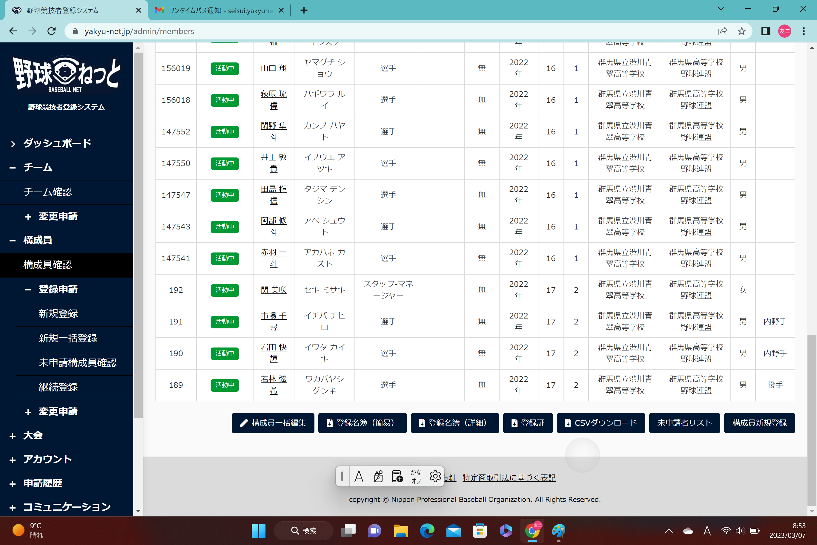

「CSVダウンロード」クリック

　（２）ＣＳＶファイルを開く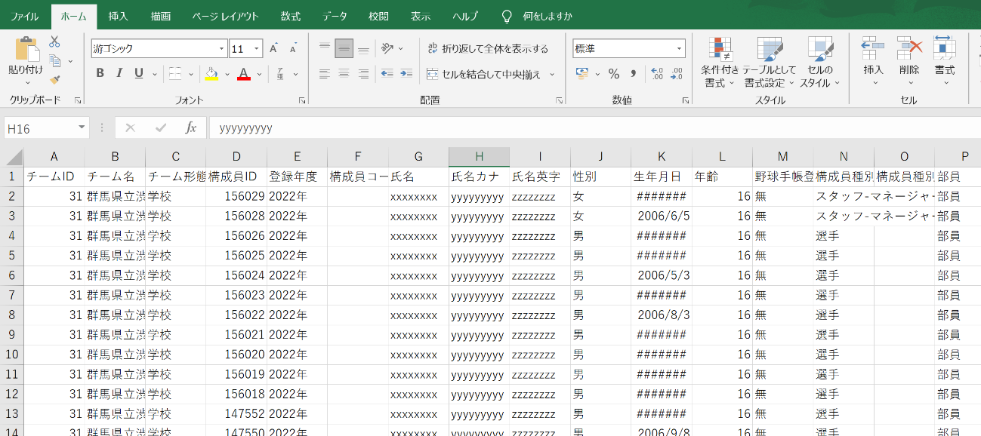

（３）ファイル→名前をつけて保存

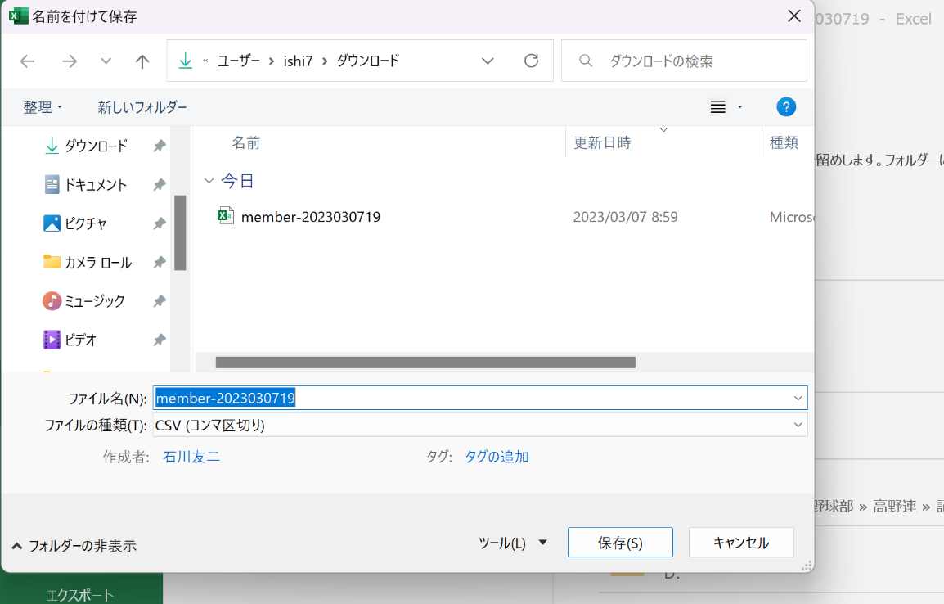

（４）ＥＸＣＥＬブック形式で保存

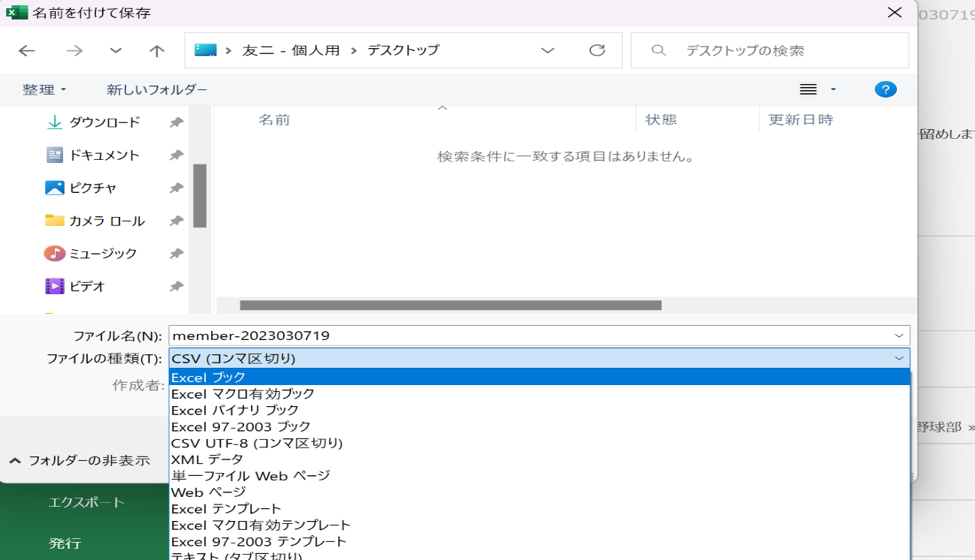

ファイルの種類を「ＥＸＣＥＬブック」に変えて保存

（５）ＥＸＣＥＬファイルのデータを、高野連提出用ファイルの「野球ネットデータ」シートにコピー（Ｂ２のセルからコピーしてください）

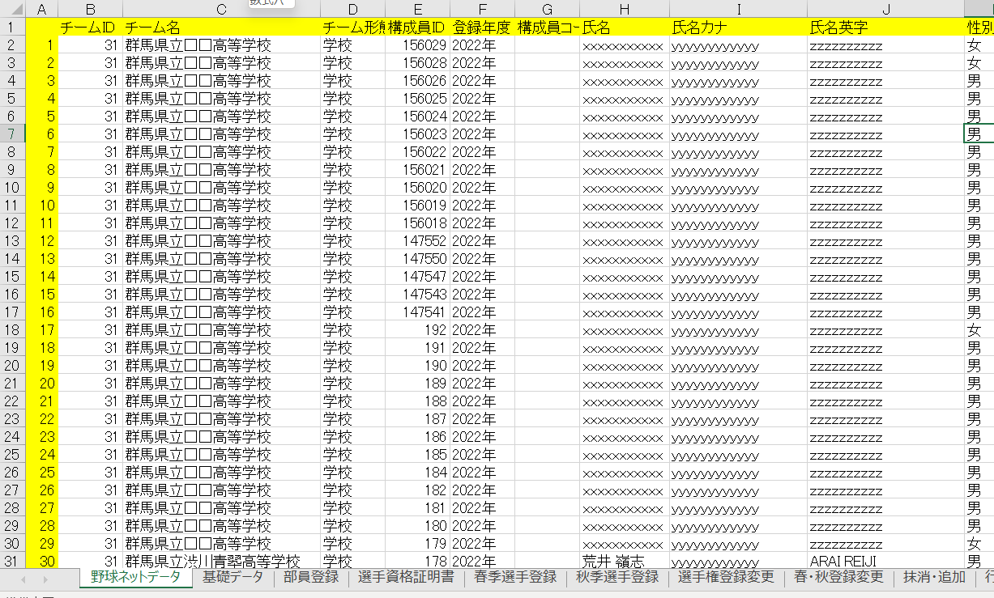

　「野球ネットデータ」シート　　　　　「基礎データ」シート

渋川市立赤城北中学校（ID: 11782）　→　渋川赤城北

* 「基礎データ」シートのL列「出身中」については関数での変換が不完全のため、確認をしてください。